Державний вищий навчальний заклад
Ужгородський національний університет
Факультет інформаційних технологій

Лабораторна робота № 7
Тема:“CSS ч.3: блочна модель, позиціонування”

Виконала студентка І курсу
спеціальності «Інженерія
програмного забезпечення»
Мотря Ангеліна Василівна

Ужгород-2025

Мета роботи:
Закріпити знання про блочну модель елементів у CSS, навчитися позиціонувати елементи на сторінці та працювати з такими властивостями, як відступи, тіні, плаваючі елементи, медіа-запити та адаптивне відображення вебсторінок. Розвинути практичні навички створення гнучких, структурованих і візуально привабливих інтерфейсів, що коректно відображаються на різних пристроях і екранах.
Хід роботи

1. Створення HTML-документа в CodePen.
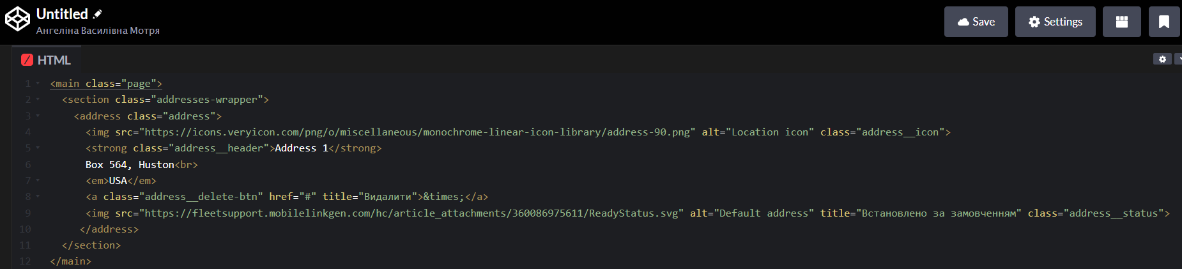

2. Підключено зовнішній файл стилів — до HTML-документа додано файл style.css, який містить усі правила оформлення сторінки. Це дозволяє зручно змінювати дизайн без редагування самого HTML.

3. Контейнер .addresses-wrapper має внутрішній відступ 20px — це означає, що всередині контейнера елементи не прилягають впритул до країв, а мають простір у 20 пікселів з усіх боків. Це покращує читабельність і візуальне сприйняття.
Іконки адреси та статусу масштабовані:
- Іконка адреси має розмір 70px.
- Іконка статусу — 32px.
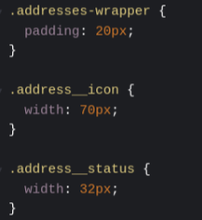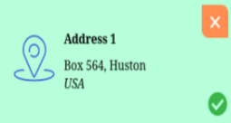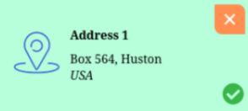

4. Блок .address оформлено.
Фон: встановлено колір #FFE4C4 — теплий бежевий відтінок.
Внутрішні відступи: 40px зверху/знизу і 20px зліва/справа — для зручного розміщення вмісту.
Тінь: додає глибини, створюючи ефект піднятого елемента.
Заокруглення кутів: 10px — для м’якого, сучасного вигляду.
Позиціонування: position: relative — дозволяє точно розміщувати внутрішні елементи, наприклад, іконки або кнопки.
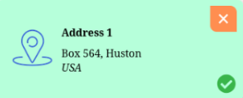
5. Кнопка видалення .address__delete-btn оформлена.
Фон: насичений помаранчевий (#FF8E50), що привертає увагу.
Текст: білий, добре контрастує з фоном.
Шрифт: жирний, розміром 36px — виглядає помітно й чітко.
Відступи (padding): 10px — забезпечують простір всередині кнопки.
Заокруглення: лише двох кутів — це може бути, наприклад, верхній правий і нижній правий, для стилістичного акценту.
Розташування: кнопка позиціонується у правому верхньому куті блоку, що дозволяє швидко її знайти.
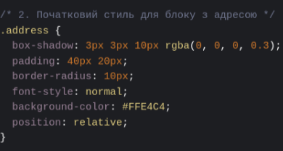
6. Іконка статусу (зелена галочка) розміщена точно в правому нижньому куті блоку.
Це зроблено за допомогою абсолютного позиціонування — position: absolute;.
Відстань від нижнього краю — bottom: 10px;, а від правого — right: 10px;.
Такий підхід дозволяє іконці "прилипнути" до кута незалежно від розміру вмісту блоку.
Щоб це працювало правильно, сам блок (контейнер) має бути з відносним позиціонуванням (position: relative;), як зазначено раніше в пункті 4.
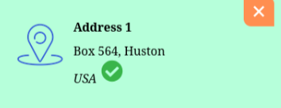
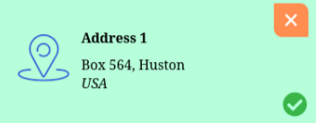
7. Заголовок адреси .address__header оформлено для зручного розміщення в макеті.
Блочне відображення (display: block) — заголовок займає весь доступний рядок, що дозволяє легко керувати його розташуванням і відступами.
Нижній відступ 10px (margin-bottom: 10px) — створює простір між заголовком і наступним елементом, щоб усе виглядало охайно й не злипалося.
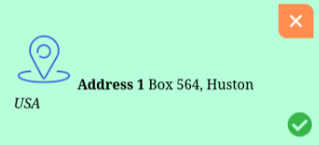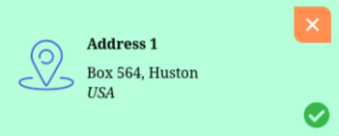

8. Іконка адреси вирівнюється ліворуч і не заважає тексту.
Вирівнювання ліворуч — властивість float: left; дозволяє іконці "обтікатися" текстом, тобто текст розташовується праворуч від неї.
Правий відступ 10px (margin-right: 10px;) — створює простір між іконкою та текстом, щоб вони не злипалися і виглядали охайно.
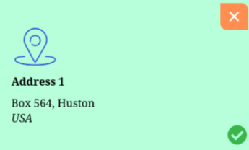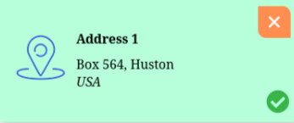
9. Три блоки з адресами розміщено в один рядок.
Кожен блок має ширину 32% — це дозволяє трьом елементам поміститися в одному рядку (3 × 32% = 96%), залишаючи місце для відступів.
Зовнішні відступи (наприклад, margin) додаються між блоками, щоб вони не злипалися і мали простір один від одного.
Такий макет створює горизонтальне розташування блоків, що виглядає структуровано й сучасно, особливо для списків адрес або карток.
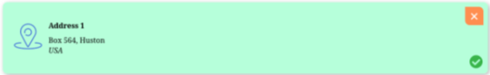
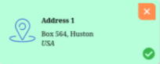
10. Перший і останній блоки адреси адаптовано для точного вирівнювання.
Прибрано зайві зовнішні відступи (margin), щоб три блоки разом займали рівно 100% ширини контейнера. Це дозволяє уникнути горизонтального прокручування або порушення макету.
Фонові кольори для наочності:
- Першому блоку — #F0FFC1 (світло-зелений, пастельний).
- Останньому — #B6FFDA (м’ятний, освіжаючий).
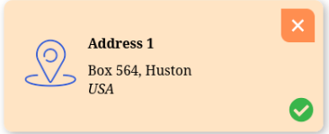
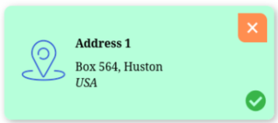
11. Додано ефект наведення на блок адреси (.address).
- Коли користувач наводить курсор на блок, його фон змінюється на світло-сірий — #F3F3F3.
- Це створює візуальний відгук, тобто елемент реагує на дії користувача, що покращує інтерфейс і робить його більш інтерактивним.
- Такий ефект часто використовується для підказки: "Цей блок можна натиснути або з ним щось можна зробити".
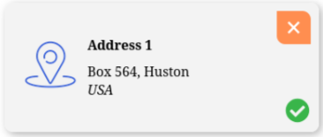

12. Додано адаптивну верстку через медіа-запит.
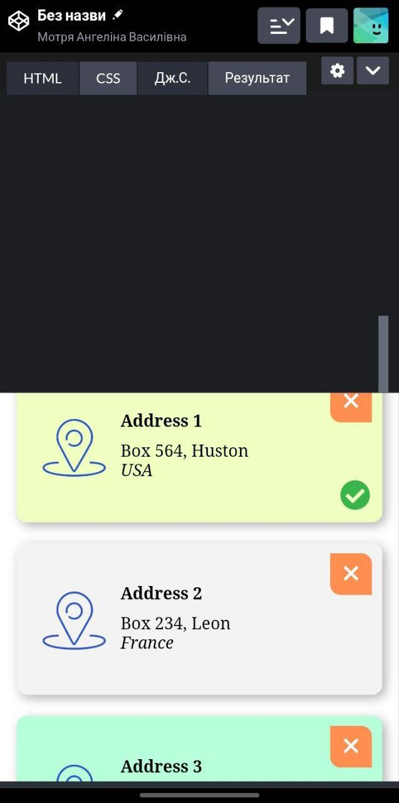
13. Роботу протестовано в CodePen.
- Вся верстка була перевірена в онлайн-редакторі CodePen, що дозволяє швидко побачити результат і протестувати адаптивність.
- Сторінка коректно відображається на різних екранах — це означає, що дизайн працює стабільно як на комп’ютері, так і на планшеті чи смартфоні.
- Це підтверджує, що медіа-запити та стилі адаптивної верстки (з пункту 12) реалізовані правильно.

14. Виконано додаткове завдання для коректного відображення багатьох карток.
- Раніше використовувались селектори :first-child і :last-child, які працюють лише для першого та останнього елемента в контейнері.
- Їх замінено на :nth-child(3n+1) і :nth-child(3n), що дозволяє стилізувати кожну першу та останню картку в кожному ряду по три.
- Це рішення забезпечує правильне вирівнювання та відступи, навіть якщо карток більше трьох — наприклад, 6, 9, 12 і т.д.
- Такий підхід робить верстку гнучкою та масштабованою, що важливо для адаптивних інтерфейсів.
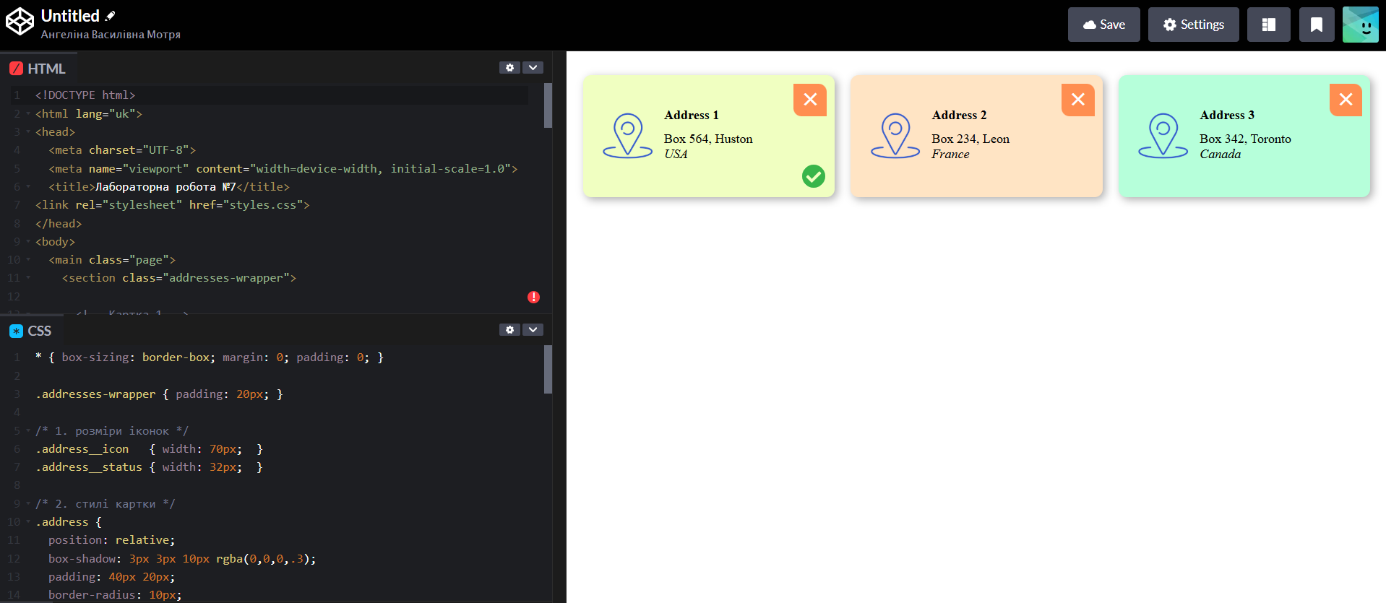
15. Проєкт збережено у директорії lab7 і завантажено на GitHub.
Висновки:
У ході виконання лабораторної роботи було закріплено знання про блочну модель елементів у CSS та властивості позиціонування. Реалізовано оформлення елементів за допомогою тіней, внутрішніх і зовнішніх відступів, заокруглення кутів та кольорів фону. Навченося розміщувати блоки в один рядок, керувати їхнім позиціонуванням, створювати ефекти наведення (hover) та забезпечувати адаптивність сторінки для різних розмірів екранів за допомогою медіа-запитів.
Окрему увагу приділено точному позиціонуванню іконок, оформленню кнопок, роботі з селекторами :nth-child для гнучкого керування макетом, а також тестуванню результату в середовищі CodePen. У результаті отримано практичні навички створення сучасних, зручних та візуально привабливих інтерфейсів засобами CSS, що відповідають вимогам адаптивного дизайну.

